安裝環境
安裝 Java 8
https://www.oracle.com/java/technologies/downloads/
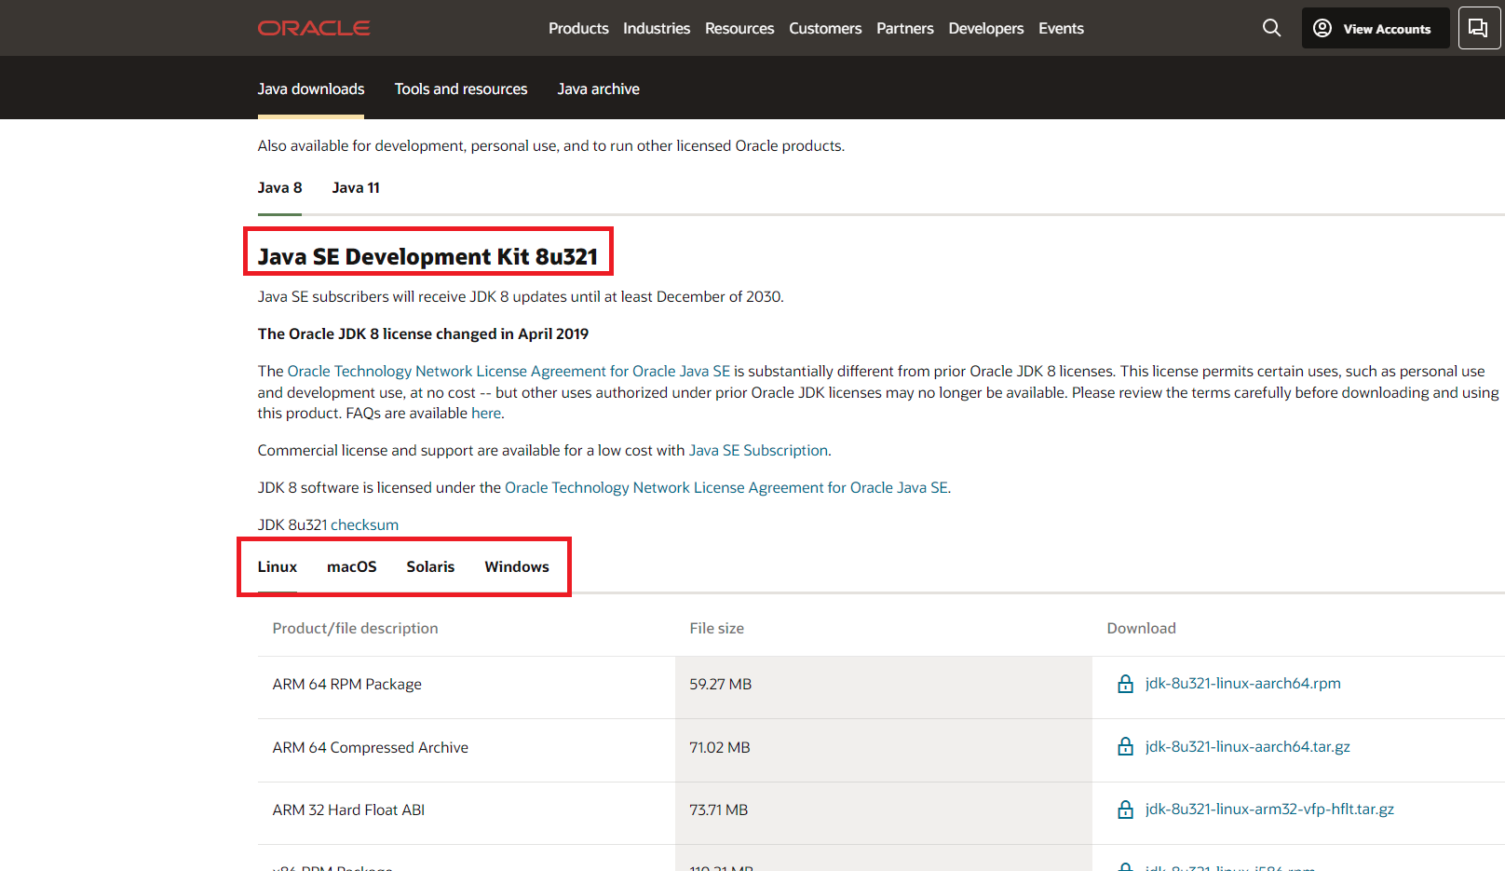
環境變數設定檢查
系統變數
# PATH
此為安裝後預設
C:\PROGRAM FILES (X86)\COMMON FILES\ORACLE\JAVA\JAVAPA...
如果安裝後沒有設定，請找安裝處路徑貼上即可。範例：
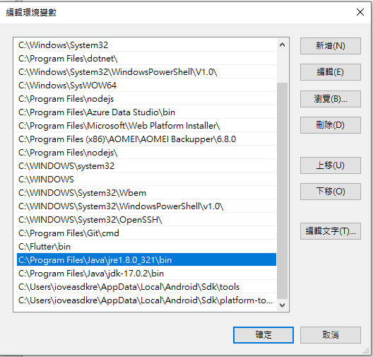
C:\Program Files\Java\jre1.8.0_321\bin

安裝 Visual Studio 2022
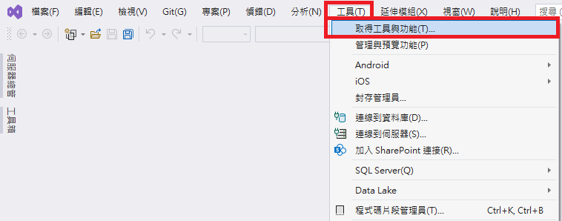
傳統型與行動裝置： 使用 C++ 的桌面開發
個別元件如下：
- Windows 10 SDK(依據你使用的 win版本安裝)
- C++ Build Tools 核心功能
- C++ Android 開發工具
- MSVC v142 - VS 2019 C++ x64/x86 建置工具
- MSVC v142 - VS 2019 C++ x64/x86 降低 Spectre 風險的程式庫
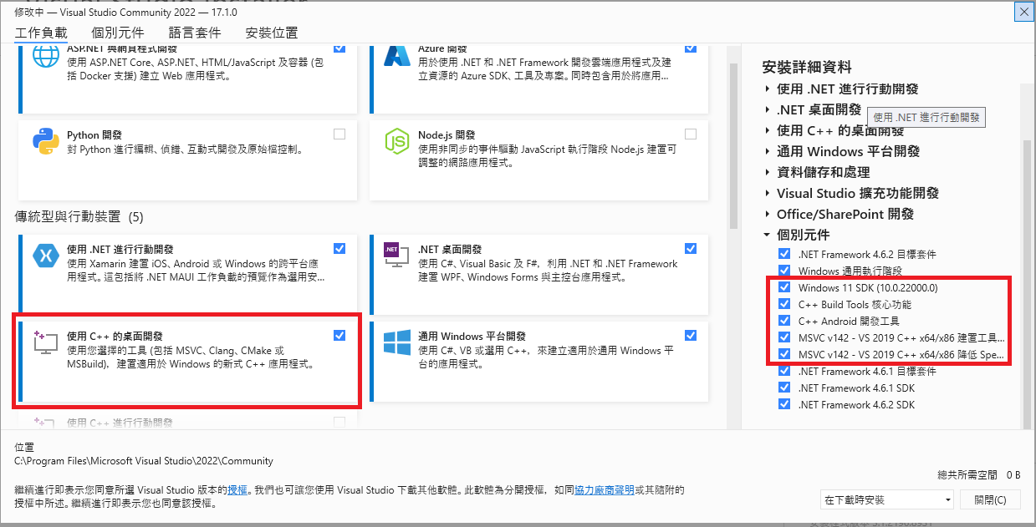
安装 Flutter
方法一：官方下載
https://docs.flutter.dev/development/tools/sdk/releases?tab=windows#windows
官方檔案解壓縮後為一個資料夾
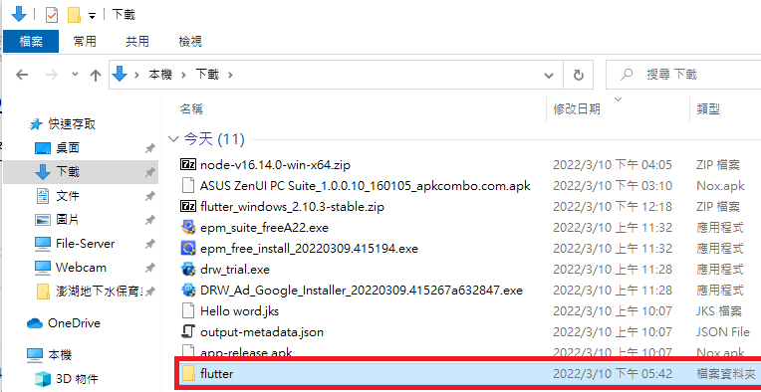
移動至存放的位置，不可放置Program Files，會導致無法正常使用
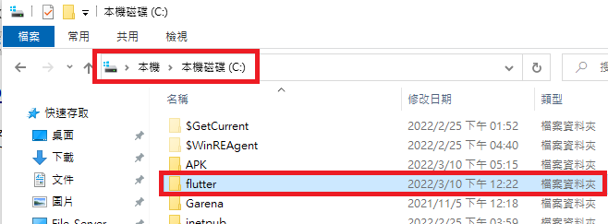

方法二：git 拉取
注意事項：移動至存放的位置，不可放置Program Files，會導致無法正常使用
https://github.com/flutter/flutter.git
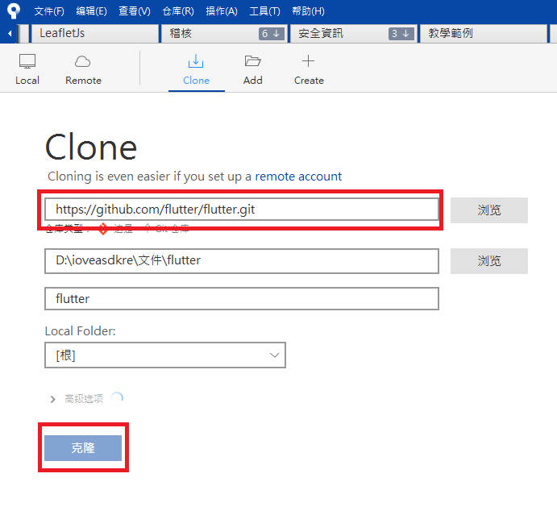
遠程-onrigin
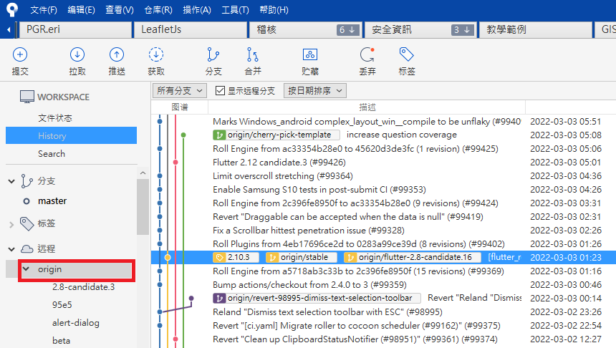

找尋分支 stable (穩定版)
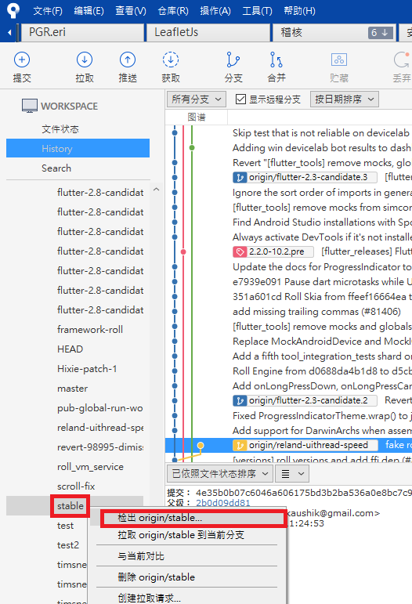
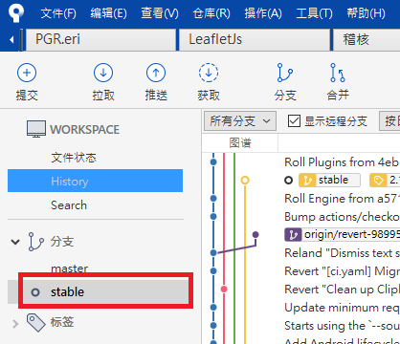
環境變數設定檢查
系統變數
# PATH
C:\flutter\bin

使用者變數
# FLUTTER_STORAGE_BASE_URL
https://storage.flutter-io.cn

# PUB_HOSTED_URL
https://pub.flutter-io.cn
命令提示字元-執行檢查
Flutter doctor
執行此步驟一定會出現錯誤，因為尚未安裝 App編輯器
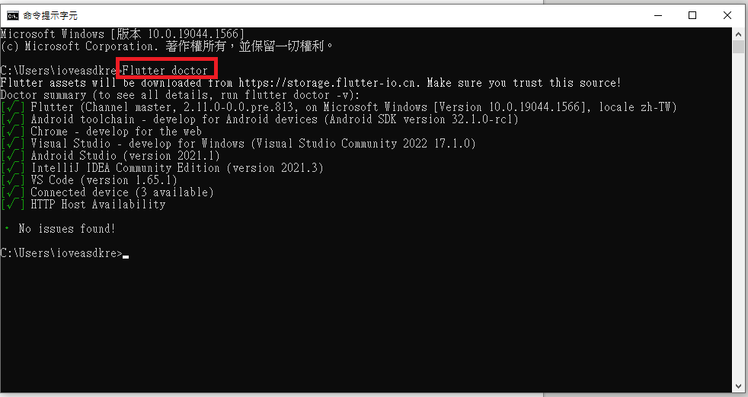
安装 Android Studio
https://developer.android.com/studio
環境變數設定檢查
系統變數
# Path
此為安裝後預設
C:\Users\ducaf\AppData\Local\Android\Sdk\tools
此為安裝後預設
C:\Users\ducaf\AppData\Local\Android\Sdk\platform-tools

使用者變數
# ANDROID_HOME
C:\Users\ducaf\AppData\Local\Android\Sdk

flutter doctor --android-licenses
一路按 Y
若已安裝過，會顯示 updates
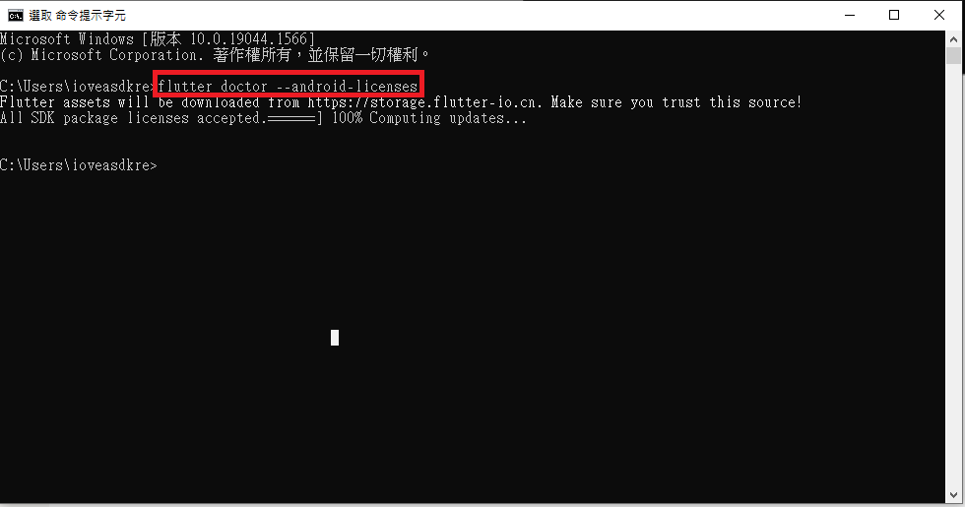

開啟 Android Studio
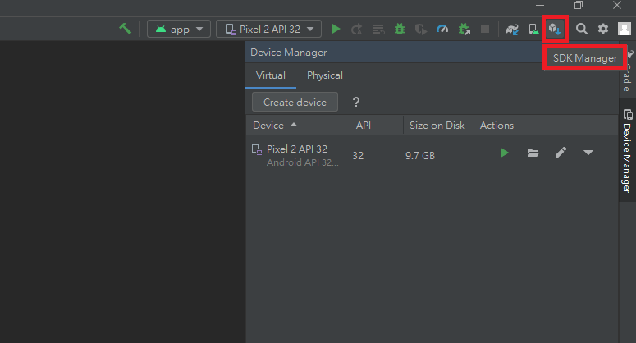
選擇你想要安裝的 Android版本
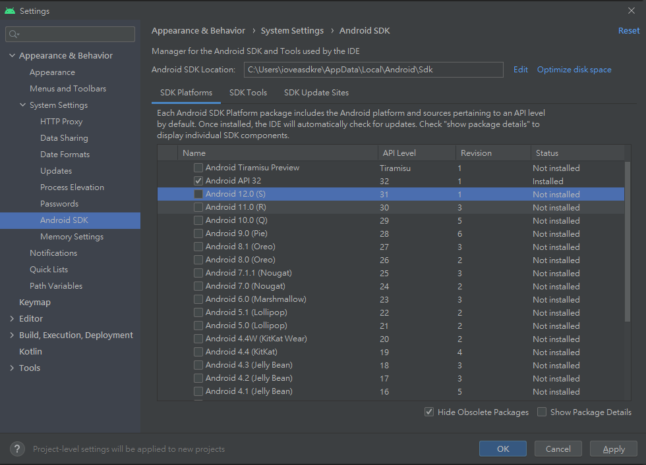

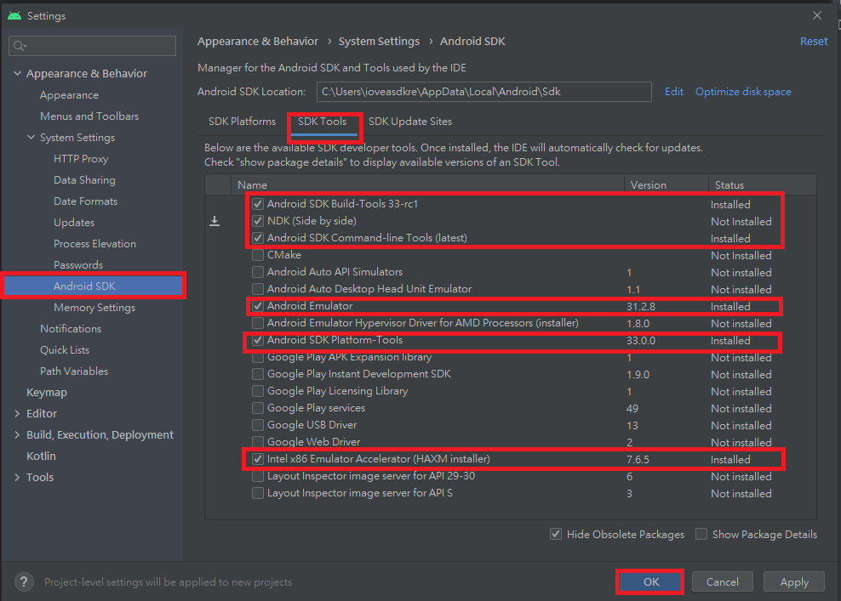
配置模組
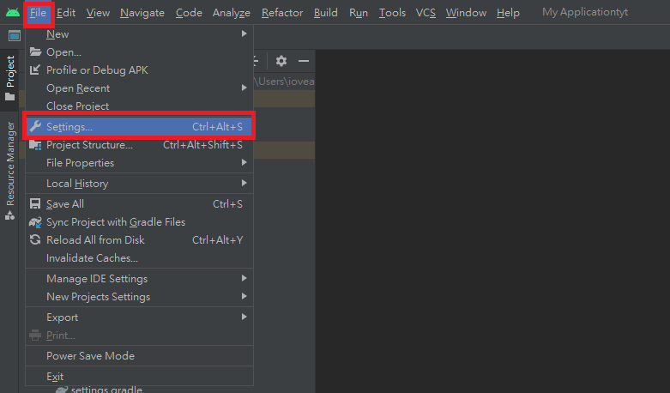

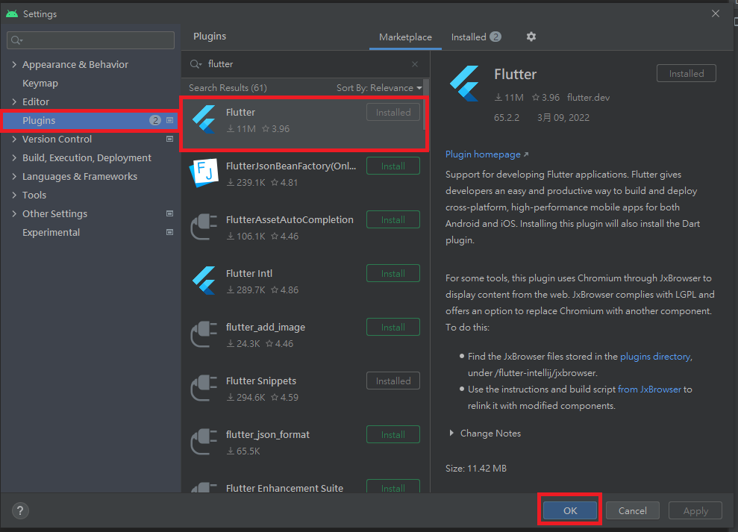

安裝 VS Code
https://code.visualstudio.com/
Flutter
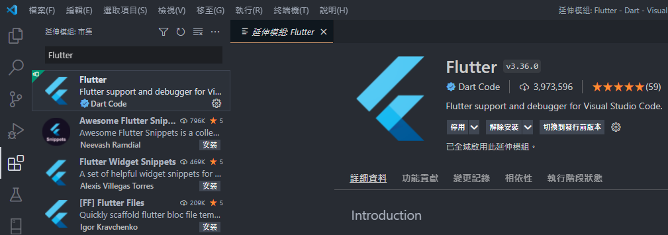
Android iOS Emulator
